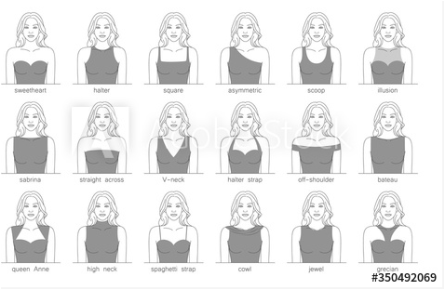

Tipos de escotes

**Escote redondo**

El escote redondo, como su nombre lo indica, es aquel que tiene forma redonda.

Para este escote se corre desde el punto cuello - hombro delantero y posterior la medida deseada (recordar que debe correrse la misma medida) y por centro delantero y posterior las medidas deseadas. Se unen en curva los puntos que se corrieron por cuello - hombro con los puntos que se corrieron por centro – escote o cuello.

Para dibujar el falso, se marca a partir del escote diseñado una línea paralela a 6 cm de dicho escote.

**Figura 1**

*Trazo de falso en escote redondo*

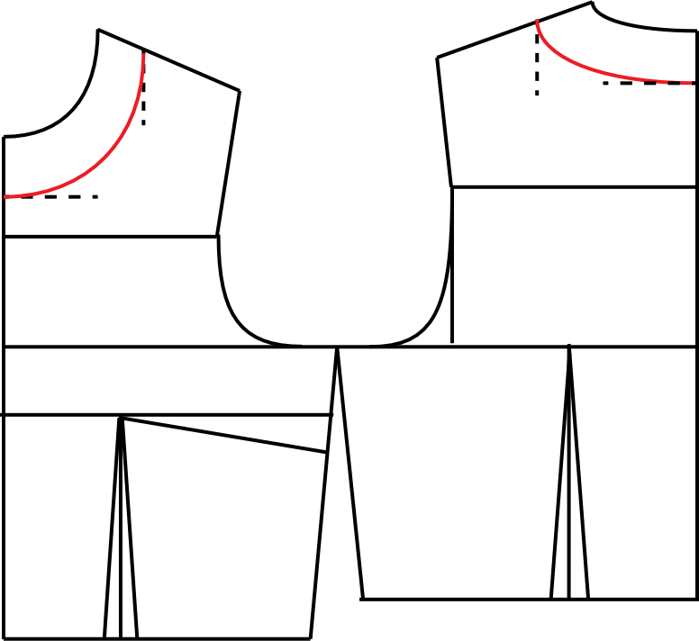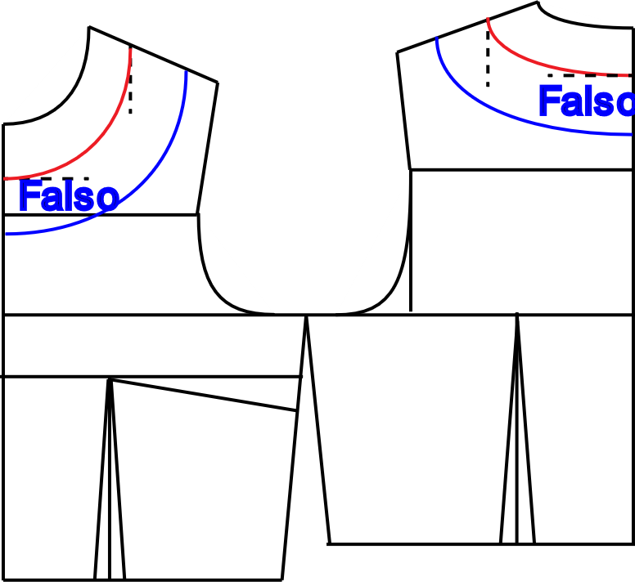

**Escote cuadrado**

El escote cuadrado como su nombre lo indica es aquel que tiene forma cuadrada, o que da la ilusión de ser cuadrado, puede ser levemente en diagonal, como lo muestra la figura a continuación.

Para este escote se corre desde el punto cuello - hombro delantero y posterior la medida deseada (recordar que debe correrse la misma medida) y por centro delantero y posterior las medidas deseadas. Se unen escuadrando por centro y uniendo esta línea escuadrada o en una diagonal leve con los puntos que se corrieron por cuello – hombro

Para dibujar el falso, se marca, a partir del escote diseñado, una línea paralela a 6 cm de dicho escote.

**Figura 2**

*Trazo de falso en escote cuadrado*

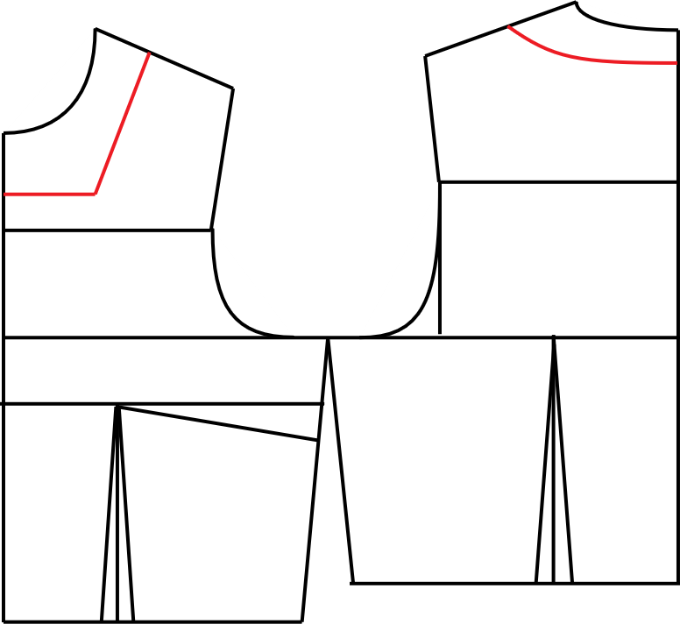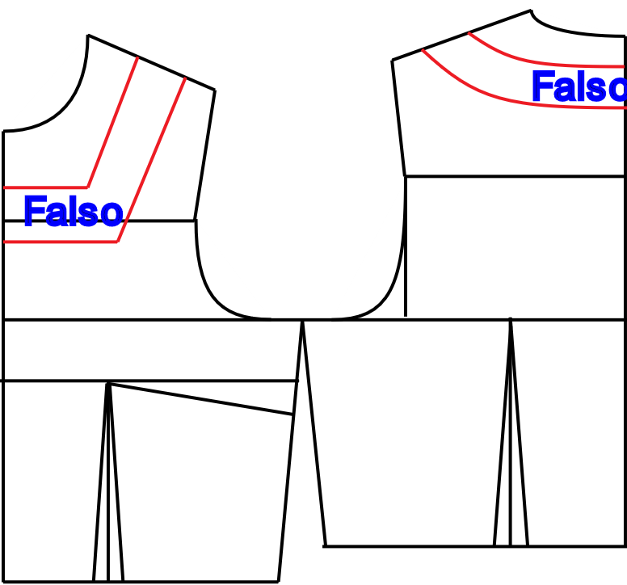

**Escote en “v”**

El escote en “v”, como su nombre lo indica, es aquel que tiene forma de “v”. Para generar esta forma, se debe tener en cuenta que el largo del escote debe ser siempre mayor al ancho del mismo. El dibujo o marcación del escote en “v” puede hacerse en línea recta o semicurva.

Para este escote se corre desde el punto cuello - hombro delantero y posterior la medida deseada (recordar que debe correrse la misma medida) y por centro delantero y posterior las medidas deseadas. Se unen en recta o semicurva los puntos que se corrieron por cuello - hombro con los puntos que se corrieron por centro – escote o cuello.

Para dibujar el falso, se marca a partir del escote diseñado una línea paralela a 6 cm de dicho escote.

**Figura 3**

*Trazo de falso en escote en “v”*

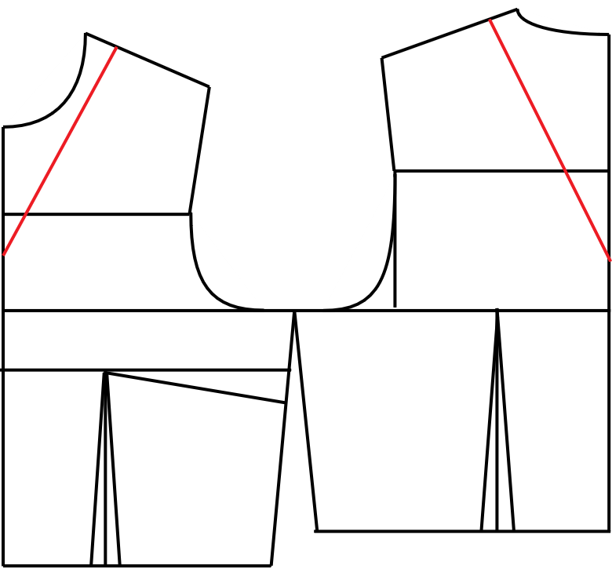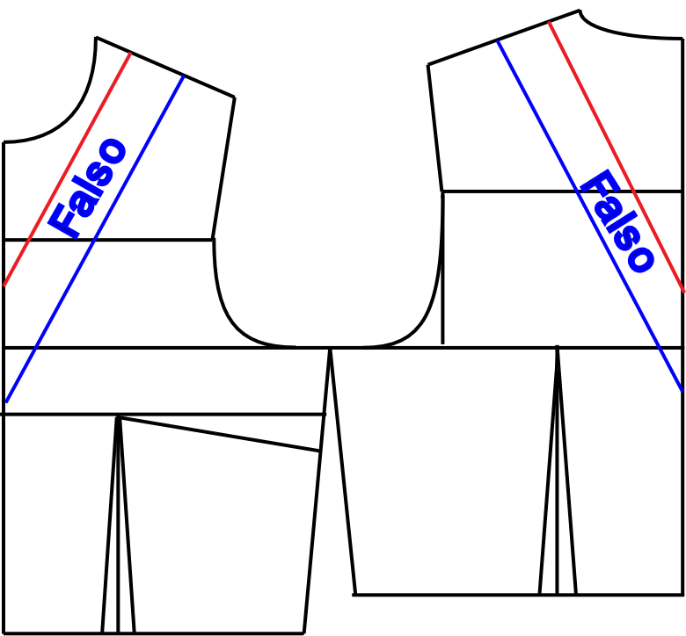

**Escote corazón**

El escote corazón, como su nombre lo indica, es aquel que tiene forma de corazón. Para generar esta forma se debe tener en cuenta que el largo del escote debe ser siempre mayor al ancho del mismo.

Para este escote se corre desde el punto cuello - hombro delantero y posterior la medida deseada (recordar que debe correrse la misma medida) y por centro delantero y posterior las medidas deseadas. Se unen en recta y se divide esta recta en 4, en la primera sección de arriba hacia abajo se sube 1 cm y se marca una curva desde el punto que se corrió por hombro pasando por el cm subido y llegando hasta la mitad de la diagonal realizada. Hacer lo mismo con la mitad siguiente para formar el diseño del escote corazón.

Para dibujar el falso, se marca, a partir del escote diseñado, una línea semi curva a 6 cm del dibujo del escote corazón.

**Figura 4**

*Trazo de falso en escote corazón*

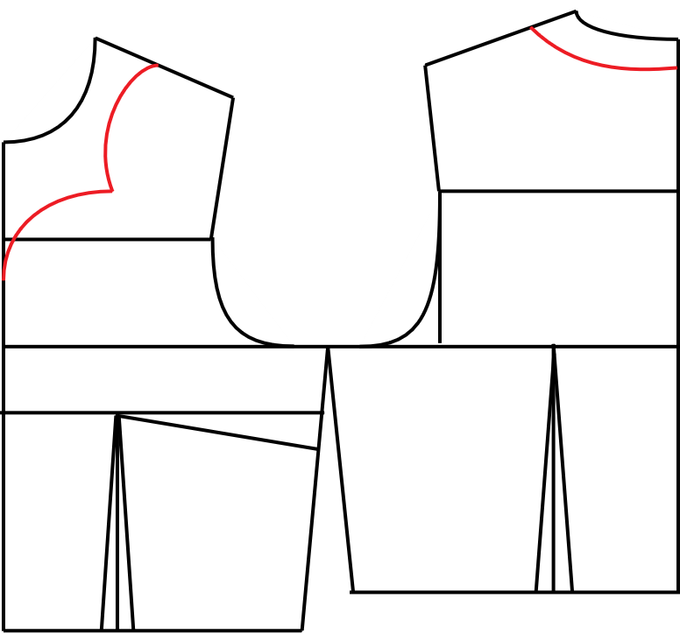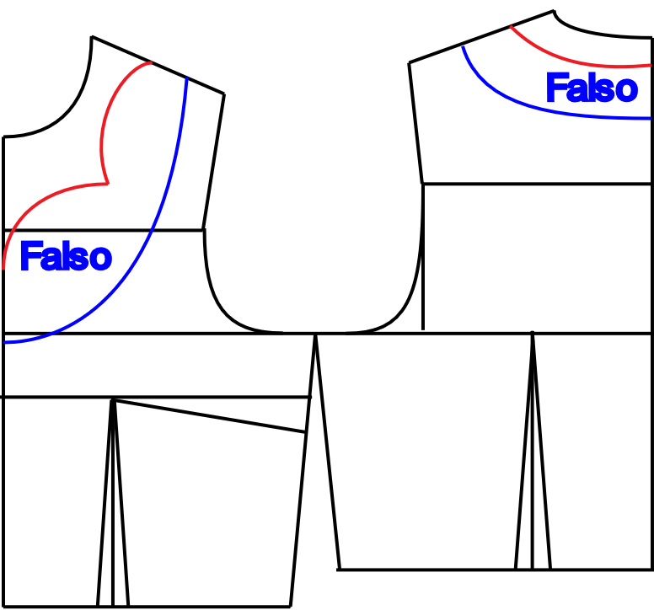

**Escote ojal**

El escote en ojal, como su nombre lo indica, es aquel que tiene forma de ojal. Para generar esta forma se debe tener en cuenta que el largo del escote debe ser siempre menor al ancho de este.

Para este escote se corre desde el punto cuello - hombro delantero y posterior la medida deseada (recordar que debe correrse la misma medida) y por centro delantero y posterior las medidas deseadas. Se unen en semicurva los puntos que se corrieron por cuello - hombro con los puntos que se corrieron por centro – escote o cuello.

Para dibujar el falso, se marca a partir del escote diseñado una línea paralela a 6 cm de dicho escote.

**Figura 5**

*Trazo de falso en escote ojal*

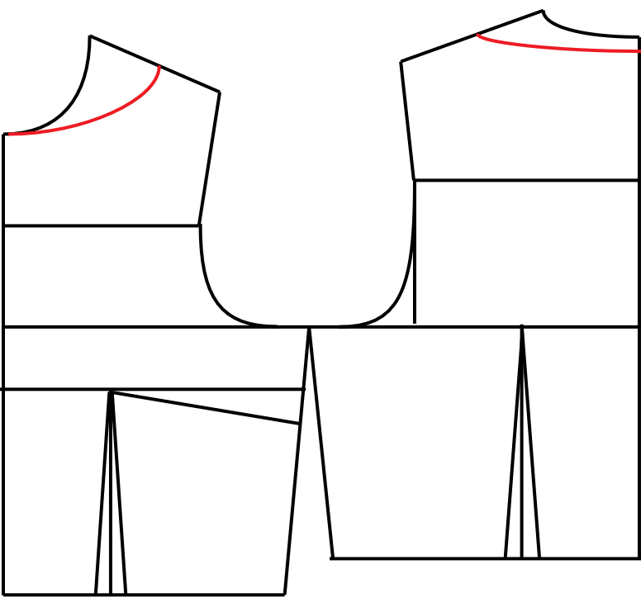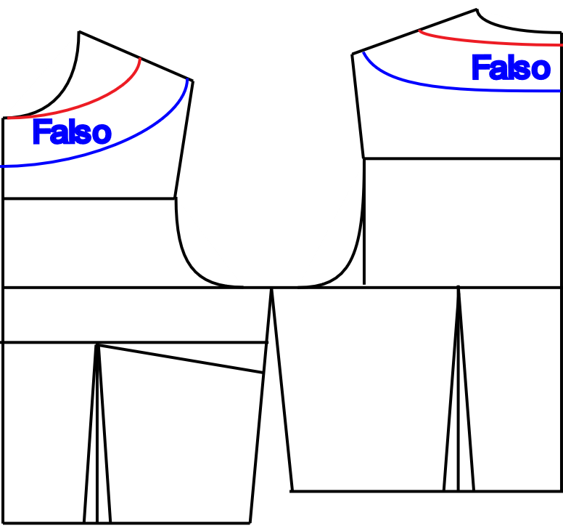

**Escote bandeja**

El escote en bandeja, como su nombre lo indica, es aquel que tiene forma de bandeja y deja ver parte del hombro o la totalidad del hombro.

Para este escote se une en semicurva el punto hombro – sisa (recordar que delantero y posterior deben partir del mismo punto), con el largo de escote deseado.

Para dibujar el falso, se marca a partir del escote diseñado una línea paralela a 6 cm de dicho escote.

**Figura 6**

*Trazo de falso en escote bandeja*

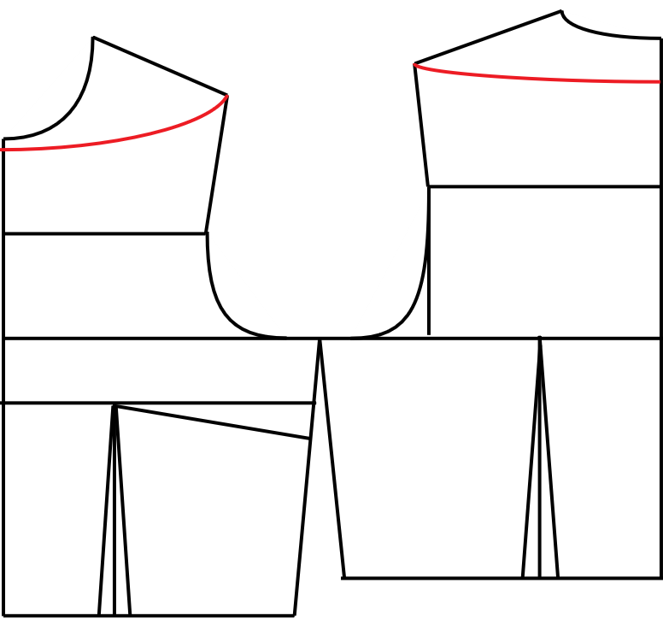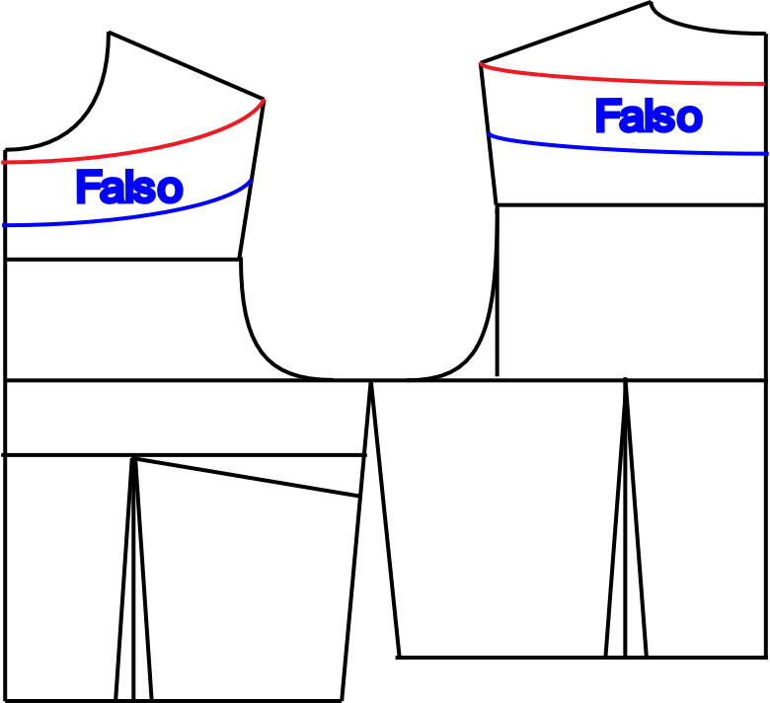

Nota: Imágenes elaboradas en Adobe Illustrator.

**Control del documento**

|  |  |  |  |  |
| --- | --- | --- | --- | --- |
|  | **Nombre** | **Cargo** | **Dependencia** | **Fecha** |
| **Autor (es)** | Marisol Osorio | Líder Sennova | Regional Antioquia - Centro de Formación en Diseño, Confección y Moda. | Noviembre de 2020 |
| Salomé Solano Sarria | Instructora | Centro de Desarrollo Agroempresarial - Cundinamarca | Noviembre de 2020 |
| Maritza Rodríguez | Instructora | Regional Distrito Capital - Centro de manufactura en textil y cuero. | Noviembre de 2020 |
| María Luisa Yepes | Instructora | Regional Antioquia - Centro de Formación en Diseño, Confección y Moda | Noviembre de 2020 |
| Fabio Andrés Gaviria | Instructor | Regional Antioquia - Centro de Formación en Diseño, Confección y Moda | Noviembre de 2020 |
| Liliana Victoria Morales Gualdrón | Diseñador Instruccional | Centro para la comunicación de la Industria Gráfica – Regional Distrito Capital | Diciembre de 2020 |
| Rafael Neftalí Lizcano Reyes | Asesor pedagógico | Regional Santander - Centro Industrial del Diseño y la Manufactura. |  |
| Miroslava González Hernández | Diseñador y evaluador instruccional | Centro de Gestión industrial | Mayo 2020 |